Kopřivnice
https://mapy.cz/s/cevekorema

Odjazd do Kopřivnicy

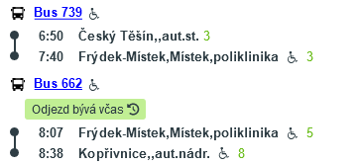

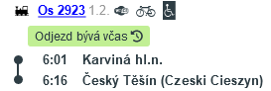

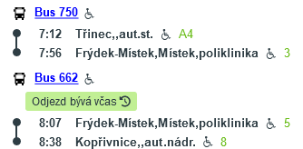

Powrót z Mořkova

